**CPSP智能家居概要设计**

|  |  |  |  |
| --- | --- | --- | --- |
| 信息分类 | 研发设计 | 涉密等级 | 机密 |
| 责任部门 | 智能网联研究院 | 责任人 | 刘毅伟 |
| 起草人 | 江长源 | 创建时间 | 2021.2.08 |
| 授权范围 | 智能网联研究院内部 | 涉密截止日期 | 2025.06.30 |

**修订记录：**

|  |  |  |  |
| --- | --- | --- | --- |
| **版本** | **日期** | **作者** | **修订内容** |
| V0.1 | 2021-02-08 | 江长源 | 初稿 |
|  |  |  |  |
|  |  |  |  |
|  |  |  |  |
|  |  |  |  |
|  |  |  |  |

1文档介绍 3

1.1 文档目的 3

1.2 读者对象 3

1.3 术语与解释 3

2 背景概述 4

3 需求分析 4

4 方案设计 4

4.1 系统功能模块图 4

4.2 系统功能时序图 5

4.3 功能模块说明 5

4.3.1 商家数据缓存 5

4.3.2 车云通讯安全 5

4.3.3 供应商接口鉴权 5

5 接口设计 6

5.1 城市搜索信息 6

5.1.1 热门城市查询 6

5.1.2 城市搜索查询 7

5.2 汽车美容商家查询 9

5.2.1 商家列表查询接口 9

5.2.2 商家详情查询接口 11

6 汽车美容供应商回调接口 14

7 错误码 14

8 附录 14

8.1 接口约定 14

8.2 TSP基础服务 15

# 1文档介绍

## 文档目的

本文档是CPSP智能家居服务的设计， 支撑车端和智能家居多端互联互控功能， 主要包含技术架构、设计思路、及应用场景。本阶段，文档主要用于指导项目计划制定、系统/模块的开发、数据设计、测试方案、运维方案等。

## 读者对象

研发相关人员\评审相关人员\高层领导及公司规定的其他有阅读权限人员。

## 术语与解释

|  |  |
| --- | --- |
| **缩写、术语** | **解 释** |
|  |  |

# 背景概述

# 需求分析

# 方案设计

## 系统功能模块图

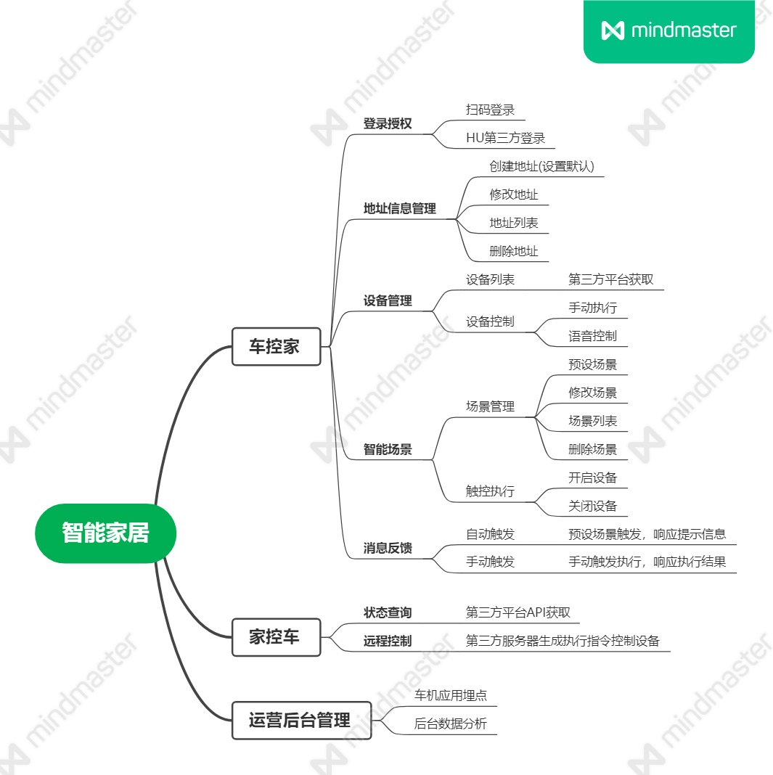

## 车控家流程图

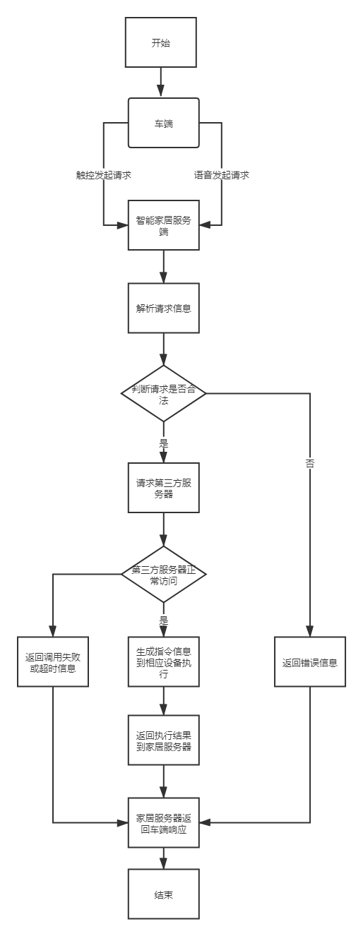

**智能家居车控家流程图**

## 车控家时序图

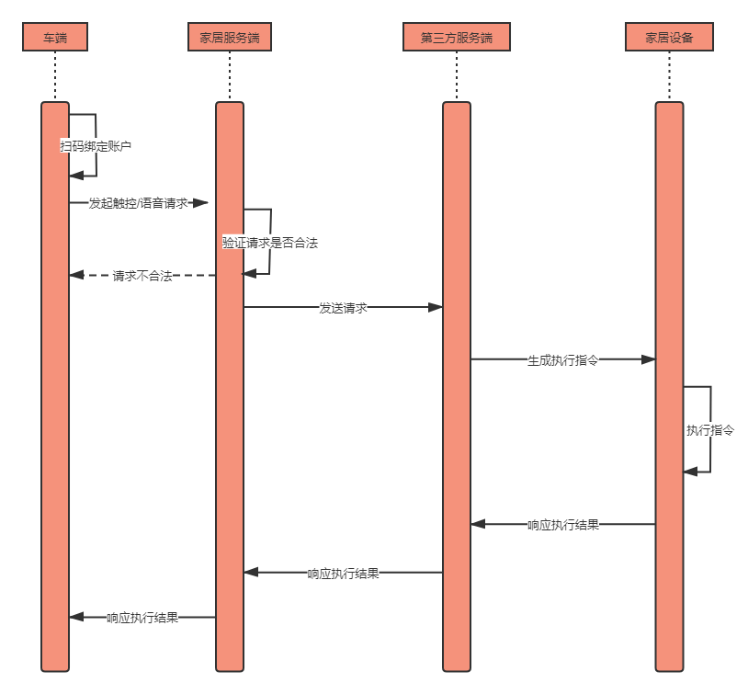

**智能家居车控家时序图**

## 功能模块说明

### 智能家居数据缓存

由于车端智能家居设备的操作数据需与家中的设备数据保持一致，并且具有一定时效性要求，故此家居设备的数据是直接从第三方平台API直接实时获取。

车机端使用第三方APP登录之后会对用户登录信息进行缓存，方便后续请求取用。

车机端配置的地理围栏信息、场景设置信息会进行缓存，在地理围栏信息和场景设置信息数据发生改动时需要同步缓存信息，默认设置失效时间为一个月。

### 车云通讯安全

车机端绑定时是使用第三方APP进行第三方登录，供应商第三方登录数据会进行数据安全校验，以保证登录账户是合法账户。

再车主车辆外借情况下，车主可以通过智能家居APP进行退出登录操作，也可直接进行APP与车机端的账户解绑操作，以确保车主家居设备隐私安全。

车云之间通讯需通过网关层对请求数据合法性进行校验，合法请求方能正常调用API。

### 供应商接口鉴权

供应商鉴权通过供应商APP登录账户扫码进行车机端账户绑定，成功绑定的车机端账户方能访问车主家居设备情况。

# 接口设计

智能家居车控家接口设计以《宝能汽车车云通信协议-CPSP智能家居业务协议》最新版本为准。

车机端与家居设备数据同步机制，暂定为设备数据改动时由供应商端回调接口进行数据同步，车机端监听该回调方法并刷新数据即可。

# 错误码

|  |  |
| --- | --- |
| 错误码 | 说明 |
|  |  |

# 附录

## 接口约定

* **接口通用约定**

后台统一使用POST的请求;基于restful风格接口设计规范。后端返回采用统一的json数据结构，必定包含respCode,respMsg,body三个字段.结构示例如下：

{

“respCode”:”00000”,

“respMsg”:”Success”,

“respData”:respData

}

* **错误码约定**

错误码为字符串类型，共5位，分成两个部分：错误产生来源+四位数字编号。 说明：错误产生来源分为A/B/C，A表示错误来源于用户，比如参数错误，用户安装版本过低，用户注册错误等问题；B表示错误来源于当前系统，往往是业务逻辑出错，或程序健壮性等问题；C表示错误来源于第三方服务，比如极光推送服务出错，消息投递超时等问题；四位数字编号从0001到9999，大类之间的步长间距预留100。

* **客户端请求约定**

* **接口url**

接口文档：

开发环境：

测试环境：

生产环境：